inframon
교량 InSAR → PINN 가상센싱 → 위험도 → IFC 디지털 트윈
사용자 워크플로우 안내서
2026-09-08 · https://github.com/tjddnr8334-sudo/inframon

1. 이 프로그램이 하는 일
위성 레이더(Sentinel-1 InSAR)로 교량의 미세 변위를 재고, 그 관측을 물리 모델(PINN)에 넣어 관측점이 없는 곳까지 변위장을 채우고, 그것으로 위험도(CRI)를 내고, 전부를 3D 디지털 트윈(IFC) 위에 올립니다. 유저가 하는 것은 교량을 고르는 것뿐입니다.
단계 | 무엇을 | 어디서
① 교량 선정 | 좌표 하나 → 연장·경간·폭·형식·형하고 | 파트너 실측 CSV → OSM → 표준데이터
⓪ SLC 확보 | Sentinel-1 SLC 검색·다운로드 | ASF (Earthdata 토큰 필요)
⓪ InSAR | 간섭도 → 위상 언래핑 → 변위 시계열 | SNAP + snaphu
④ PS/DS | 교량 위 산란체 선별, 쉬프트 보정 | inframon
⑤ 잔차고도 | 점이 지면이 아니라 교면 위임을 고도로 증명 | inframon (수직기선 B⊥)
⑥ IFC 트윈 | 실측 제원 → IFC4 → 점을 부재에 결합 → 3D | inframon
⑦ PINN·CRI | 가상센싱(전체 변위장) → 위험도·경보 | inframon
⑧ 브리프 | 건기연 형식 4단 그림 (a)(b)(c)(d) | inframon
⑨ 감사 | 이 결과를 보고에 써도 되는가 — 파일이 스스로 판정 | inframon
⑭ BMAP | 파트너 플랫폼(Pontifex) 전송 | HTTP API

2. 전체 흐름
유저: 교량 좌표 하나 (예: 마포대교 37.5337, 126.9366)
│
▼
① 제원 ──► ⓪ SLC 다운로드 ──► ⓪ InSAR(SNAP·snaphu) ──► 트랙 h5
│ │
│ (트랙이 이미 있으면 여기부터) ▼
└──► ② 데크선 ─► ③ 지면 ─► ④ 점 선택(쉬프트 보정) ─► ⑤ 잔차고도
│
┌────────────────────────────────────┘
▼
⑥ IFC 트윈(3D) ◄── ⑦ PINN 가상센싱 → CRI 위험도 ──► ⑧ 브리프 그림
│
▼
⑨ 감사(보고 가능 / 조건부 / 불가) ──► ⑩ 결과.md ──► ⑭ BMAP 전송(선택)
각 단계는 없는 것은 없다고 적고 넘어갑니다 — 멈추지 않습니다. 어느 교량을 보고에 쓸지는 감사 판정과 결과.md 를 보고 유저가 정합니다.

3. 다른 컴퓨터에서 처음부터 (PowerShell)

3.1 준비물
 | 필요 | 쓰는 곳
Python 3.11+ | python.org — 설치 시 'Add python.exe to PATH' 체크 | 전부
Git | git-scm.com | 받기
Earthdata 토큰 | urs.earthdata.nasa.gov 가입 → 프로필 → Generate Token | ⓪ SLC 다운로드
SNAP | step.esa.int/main/download/snap-download | ⓪ InSAR 처리
snaphu(WSL) | wsl --install → sudo apt install snaphu | ⓪ 언래핑
디스크 | SLC 1장 ≈ 4 GB × 12장 ≈ 50 GB | ⓪

트랙이 이미 있는 교량(정자교·청양교·내곡교 등)만 돌리면 Python·Git 만 있으면 됩니다. 위 표의 굵은 세 가지는 프로그램이 대신 설치·가입해 줄 수 없습니다.

3.2 받기·설치 (10분)
git clone https://github.com/tjddnr8334-sudo/inframon
cd inframon
python start.py --full
확인: 마지막 줄에 판정: ✅ 코어 동작 가능. `--full` 이 가상환경(.venv)을 만들고 torch·pyproj·scipy·matplotlib·ifcopenshell 까지 깝니다.

3.3 이 PC 에 뭐가 있나 (1분)
python -m inframon --doctor
확인: [외부 도구·자격] 세 줄 — Earthdata / SNAP gpt / snaphu 각각 ✅❌. ❌ 면 그 줄에 설치법이 적혀 있습니다.

3.4 먼저 되는 것으로 한 번 (1분)
python scripts\demo_4pm.py
정자교를 44초에 끝까지 돌리고 결과 창 4개(3D 속도 · 3D 위험도 · 브리프 그림 · 결과.md)를 엽니다. 확인: 터미널에 ⑩ 결과 문서 까지 찍히고 `rc=0`.
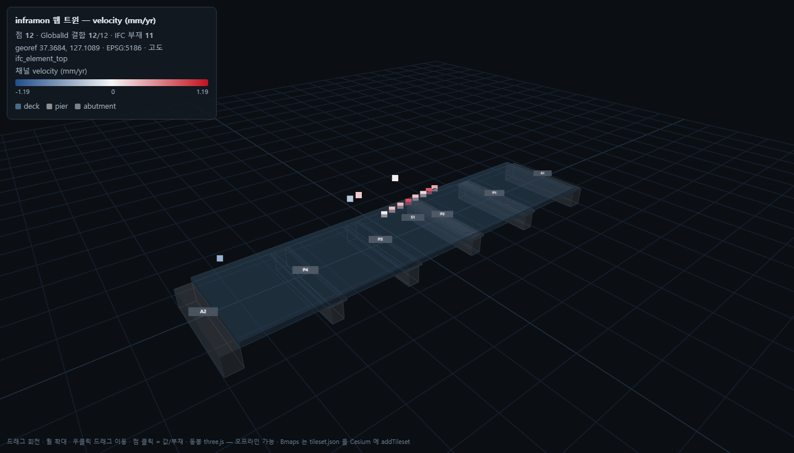
그림 1. 3D 디지털 트윈 — IFC 부재(A1·P1~P4·S1) 위에 InSAR 점. 점을 클릭하면 값·부재·GlobalId.

3.5 토큰 저장 (한 번)
python -m inframon --earthdata-save <토큰>
`~/.inframon/earthdata_token` 에 저장됩니다. 확인: `--doctor` 에서 Earthdata ✅.

3.6 새 교량 — 계획만 먼저 (1분, 토큰 불필요)
python -m inframon --pipeline 37.5337,126.9366 --pipeline-mode plan --out docs\bridges\마포대교\plan
확인: ②④ SLC·트랙·프레임 ASC path127 frame120 · 41장 — 어떤 궤도로 몇 장이 있는지. 장면 수가 나오면 다음으로.

3.7 새 교량 — 끝까지 (1~3시간)
python scripts\bridge_run.py --name 마포대교 --lat 37.5337 --lon 126.9366
트랙이 없으므로 ⓪ SLC 다운로드 → SNAP → 언래핑부터 갑니다. 단계마다 찍힙니다:
⓪ SLC → InSAR ← 대부분의 시간 (다운로드 GB 단위 · SNAP 수십 분)
① 제원 ② 데크선 ③ 지면 ④ 점 선택 ⑤ 잔차고도
⑥ IFC 트윈 ⑦ PINN·CRI ⑧ 브리프 ⑨ 감사 ⑩ 결과 문서
확인: `docs\bridges\마포대교\결과.md` — 각 단계가 무엇을 어디서 가져왔는지, 못 한 것은 왜인지.

3.8 결과 보기
파일 | 무엇
twin.viewer.html | 3D 트윈(변위 속도 채널) — 더블클릭, 인터넷 불필요
twin_cri.viewer.html | 3D 트윈(CRI 위험도 채널)
brief.png | 건기연 형식 4단 그림 (a)(b)(c)(d)
결과.md | 수치 표 · 출처 · 감사 판정 · 적어 둘 것 · 원리상 못 하는 것
*_proxy.ifc | IFC4 프록시 교량 — Revit·BlenderBIM 에서 열림

4. 결과를 어떻게 읽나

4.1 브리프 그림 (a)(b)(c)(d)
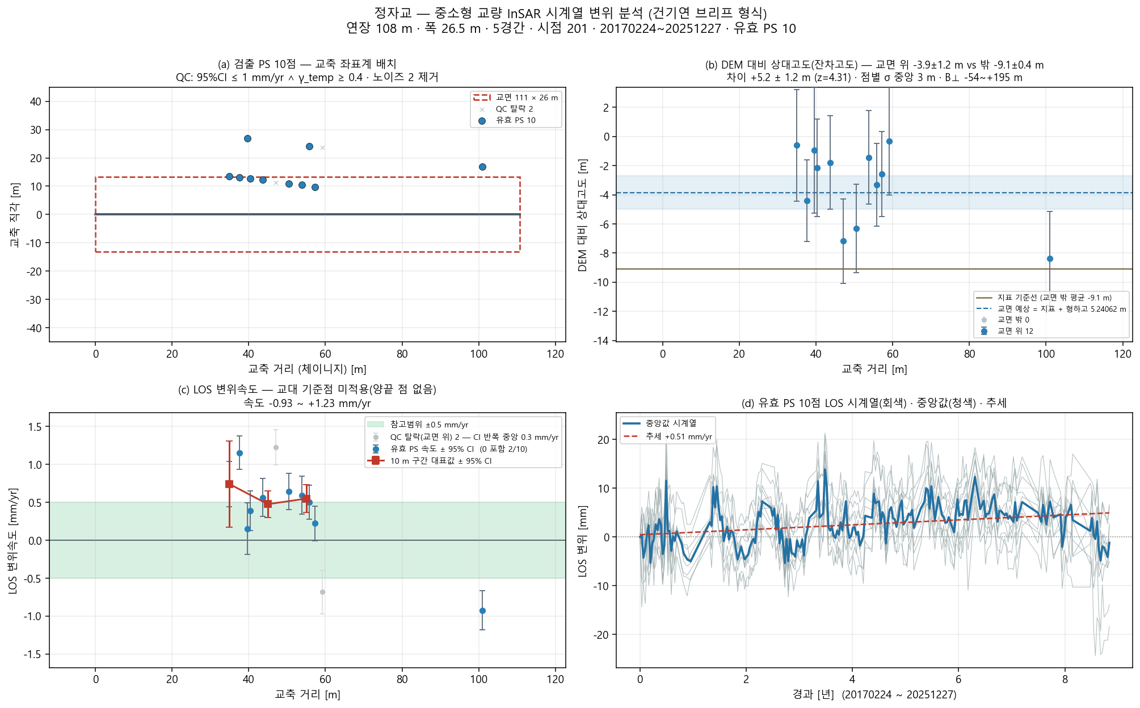
그림 2. 정자교 — (a) PS 교축 배치 (b) 잔차고도: 교면 위 점이 지면보다 +5.2 ± 1.2 m (c) 속도 ± 95% CI (d) 시계열·추세
패널 | 보는 것 | 판단
(a) | PS 가 교면 안에 몇 개, 어디에 | 교면 밖 점은 지반 — 교량 값에 섞이면 안 됨
(b) | DEM 대비 상대고도 | 교면 위 점이 지면보다 형하고만큼 높으면 교면 위 산란체 확인
(c) | 속도 ± 95% CI, ±0.5 mm/yr 참고범위 | 오차막대가 0 을 포함 → 유의한 변형 없음
(d) | 시계열 중앙값 · 추세 | 계절 주기 정상 · 추세 mm/yr

4.2 감사 판정
판정 | 뜻 | 예
✅ 보고 가능 | 언래핑·교량 포함·경간·PINN 물리값 전부 통과 | 청양교 · 내곡교
🟡 조건부 | 쓸 수는 있으나 사유가 있음 — 사유를 함께 적을 것 | 정자교(붕괴 교량, 관측으로 못 봄)
❌ 보고 불가 | 래핑 위상 · 교량 위 점 0 · 비물리 값 | 동수원(OSM 연장 불일치)

ⓘ 표기는 감점이 아니라 반드시 알아야 할 사실입니다 — 예: 'EI·고유진동수는 관측값이 아니라 설계 제원 기반'.

4.3 PINN 가상센싱
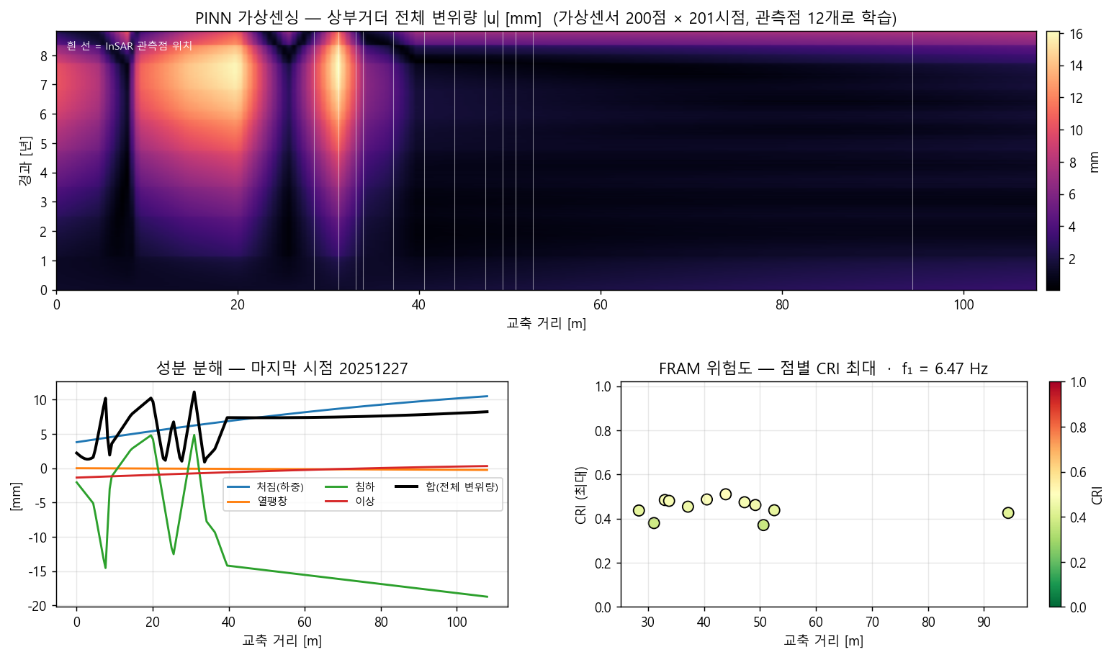
그림 3. 관측점 12개로 학습한 PINN 이 교축 200점 × 201시점의 전체 변위장을 채운다. 흰 선 = 관측점 위치. 관측점 밖은 외삽.

5. 이 프로그램이 원리상 못 하는 것 — 결과를 읽기 전에
항목 | 왜 | 그러면
EI(강성) 관측 식별 | InSAR 는 상대 변위 — 자중 처짐(청양교 이론 345 mm)은 위성이 보기 전에 이미 들어가 있음 | EI·고유진동수는 설계 제원 기반 (ⓘ 표기). 절대 강성은 레벨링·GNSS 필요
데크 위 PS 밀도 | Sentinel-1 화소 ~11 m. 81 m 교량은 교축 구간당 화소 1.3개 | 고해상도 SAR·코너리플렉터. 긴 교량(마포대교 1,390 m)은 유리
쉬프트 방향 | 궤도 heading 이 정함 — 조정 대상 아님 | 크기 δh 는 잔차고도로 관측값 대체
국부 붕괴 탐지 | 정자교 2023-04-05 보도부 붕괴(수 m)는 화소보다 작음. 열·추세 제거 후 계단 z=−0.6 | 알려진 사고 교량은 자동 표기하고 '정상'을 보고 근거로 쓰지 않음
시점 수 | 속도 95% CI 는 장 수가 정함. 25장 → 2.5 mm/yr, 201장 → 0.2 mm/yr | 브리프 기준 ≥100장. 부족하면 판정 보류

6. 막히면
- ⓪ '토큰 없음' → 3.5 로. 발급은 urs.earthdata.nasa.gov (1분).
- 'SNAP gpt 없음' → SNAP 설치 후 PATH 또는 환경변수 SNAP_HOME.
- 'snaphu 없음' → WSL 에 snaphu. 언래핑이 실패하면 파라미터 사다리 4단계가 자동으로 돌고, 그래도 안 되면 unwrap_retry.json 에 사유.
- OSM 504 → 자동 재시도 3회. 캐시(osm_roads_500m.json)가 있으면 캐시.
- 중간에 죽음 → 같은 명령 다시. 받은 SLC 는 재사용. 결과.md 에 '예외:' 줄이 남음.
- '교면 위 점 0' → 교량이 작거나 궤도 방향이 불리함. 계획(3.6)에서 장면 수·궤도를 먼저 볼 것.

7. 지금까지 돌린 교량 (docs/bridges/)
교량 | 점 | CRI | 잔차고도(교면−지면) | 감사 | 비고
청양교 | 44 | 0.784 | +12.5 ± 6.4 m | 보고 가능 | 25시점 — 속도 CI 넓음
정자교 | 12 | 0.569 | +5.2 ± 1.2 m (z 4.3) | 조건부 | 2023-04-05 붕괴 교량 — 관측으로 못 봄
내곡교 | 34 | 0.821 경고 | — | 보고 가능 | 건기연 브리프 같은 교량 (PS 35 vs 32)
칠백로 | 22 | 0.808 경고 | — | 조건부
상규 | 3 | 0.879 위험 | — | 보고 가능 | 점 3개 — 판정 신뢰도 낮음
동수원 | 77 | 0.729 | — | 보고 불가 | CSV 890 m vs OSM 1227 m

여러 교량을 한 번에: `python scripts\bridge_run.py --batch docs\bridges\batch.json`

